Приложение
к приказу Роскартографии
от 16.10.06 № 85-пр

Закрепленная территория
организации-фондодержателя
ФГУП «Московское ордена Трудового Красного Знамени аэрогеодезическое предприятие »

Территория: Владимирская, Калужская, Липецкая, Московская, Орловская, Рязанская, Тамбовская, Тверская, Ярославская области, г. Москва - согласно прилагаемой картограммы в рамках листов топографической карты масштаба 1:200 000 (40 /х 1⁰).

31 ⁰
37 ⁰
43 ⁰

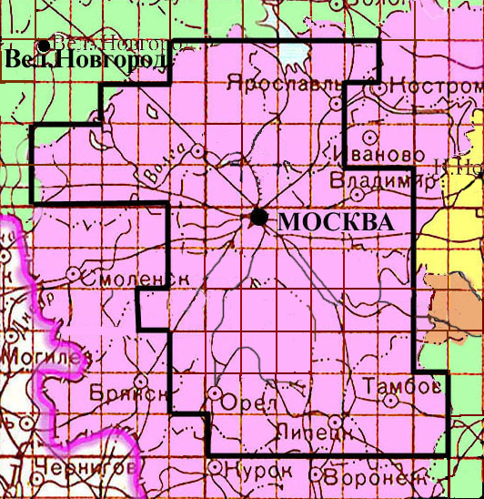
52 ⁰ 00 /
55 ⁰ 20 /
58 ⁰ 40 /

